**1). Co je to vlnění.**

**2). Popiš druhy mechanických vlnění. Doplň příklady.**

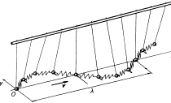**3). O jaký druh vlnění se jedná na obrázku?**

**4). O jaký druh vlnění se jedná na obrázku?**

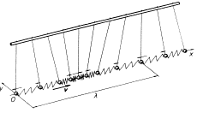

**5). Popiš fyzikální veličinu vlnovou délku.**

3

2

1

0

0

-1

1

2

-2

-3

3

y(cm)

t(s)

**6). Znázorni na grafu vlnovou délku.**

**7). Jakou rychlostí se šíří vlnění, jestliže při frekvenci 170 Hz je vlnová délka 2,5 m ?**

**8). Co je to zvuk?**